Guia Rápido – Multimídia do Paciente

Sumário

Sumário 2
Guia Rápido – Multimídia do Paciente 3
1.1 Multimídia do Paciente 3

Guia Rápido – Multimídia do Paciente

Para inserir multimídia na ficha do paciente no Fly01 saúde, vá em Pacientes.

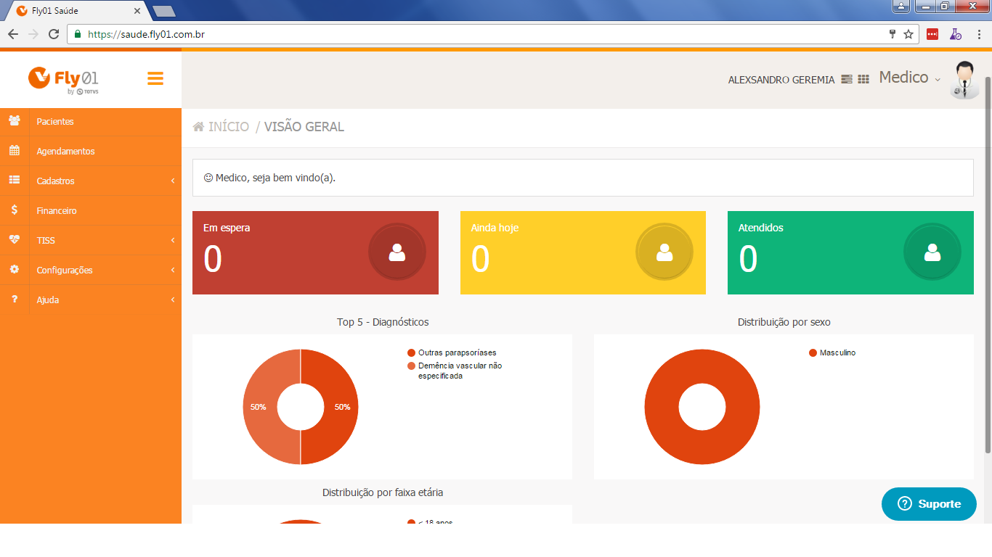

Clique em Editar na ficha do paciente que você deseja inserir a multimídia.

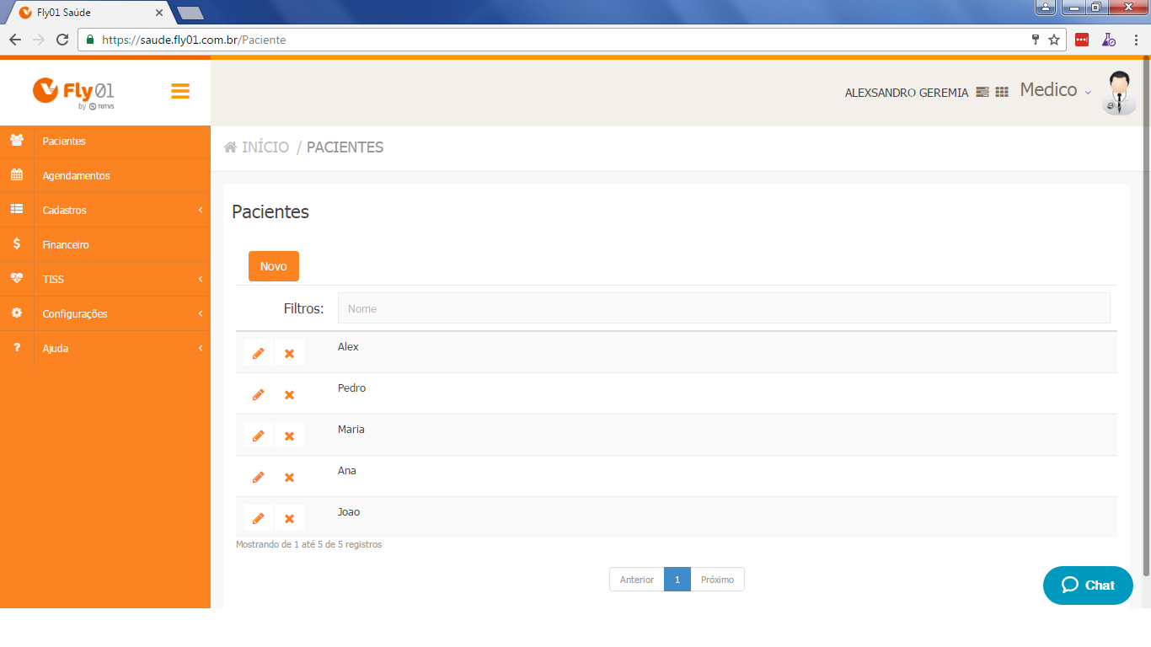

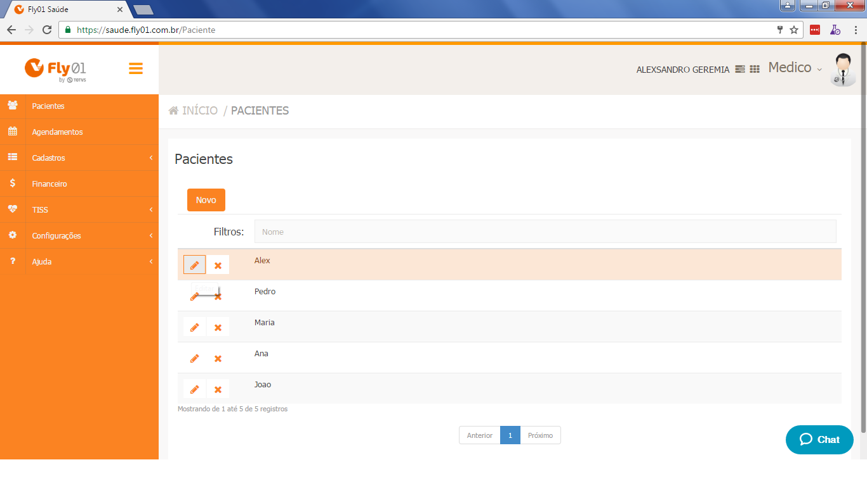

Vá na aleta Multimidía.

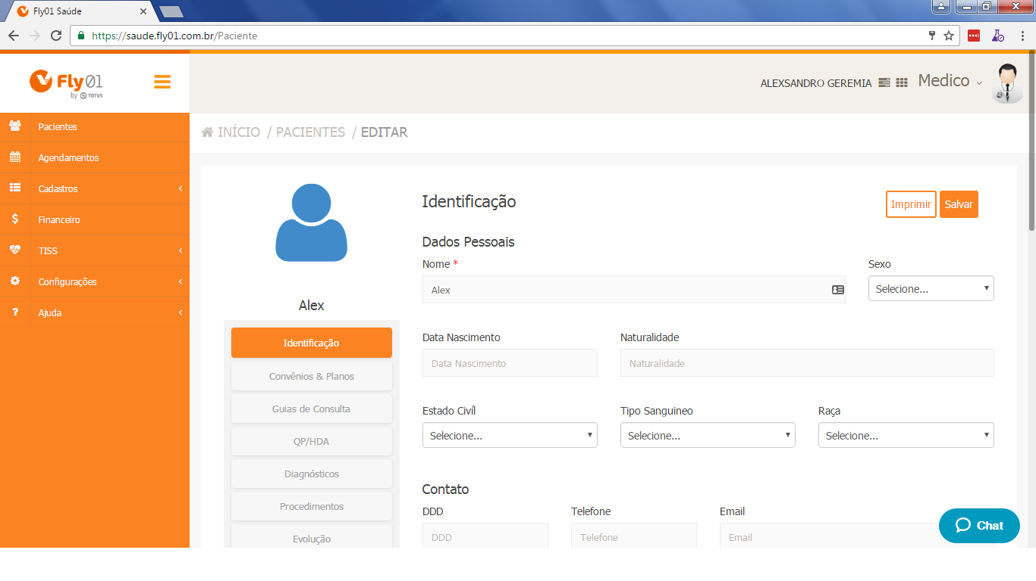

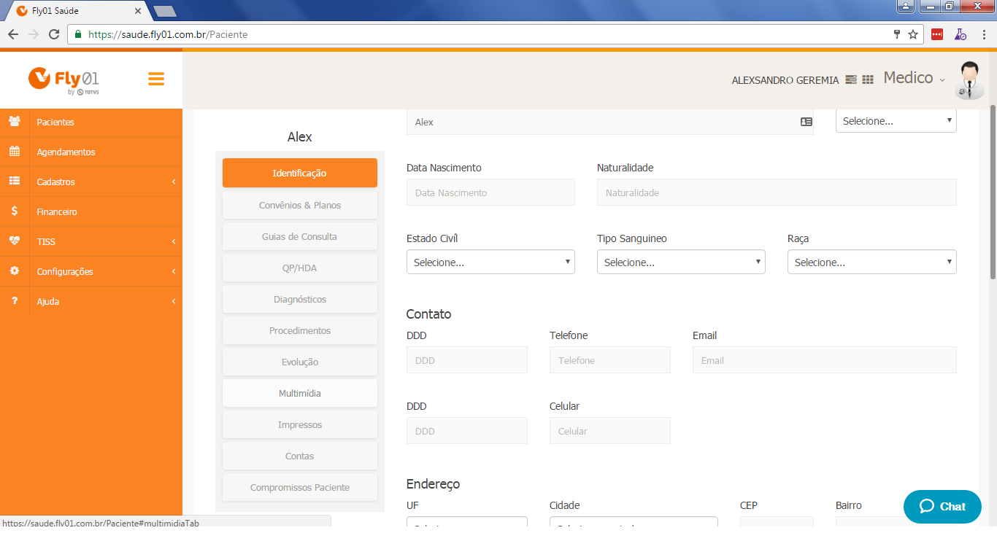

Clique em Novo.

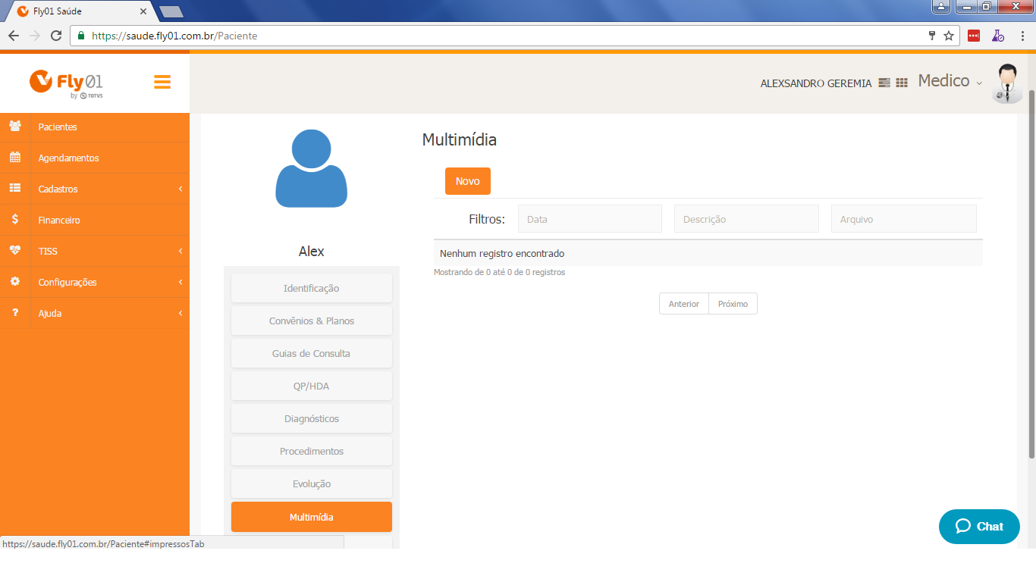

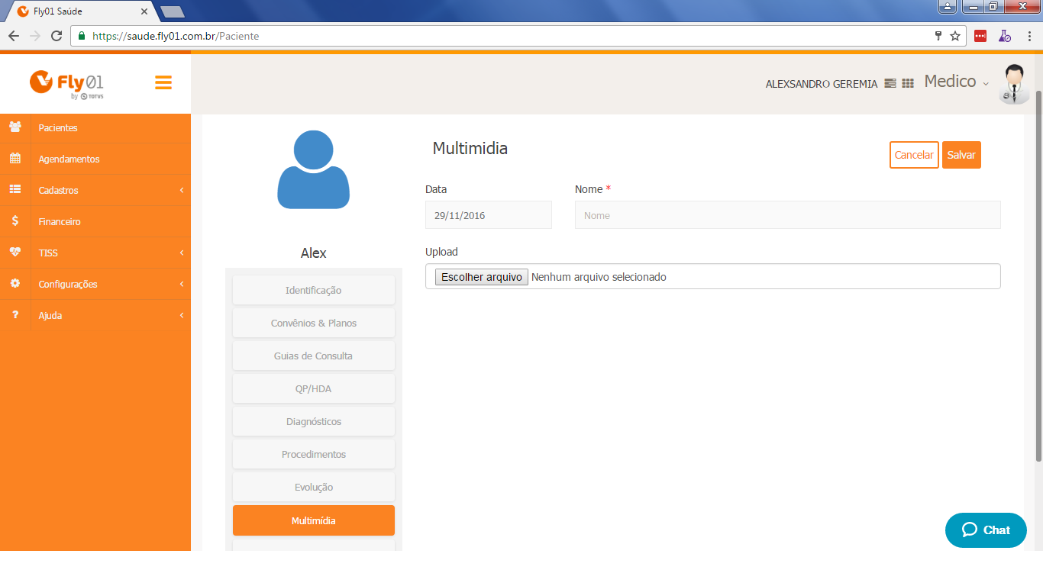

Digite o nome do documento que sera inserido a ficha do Paciente.

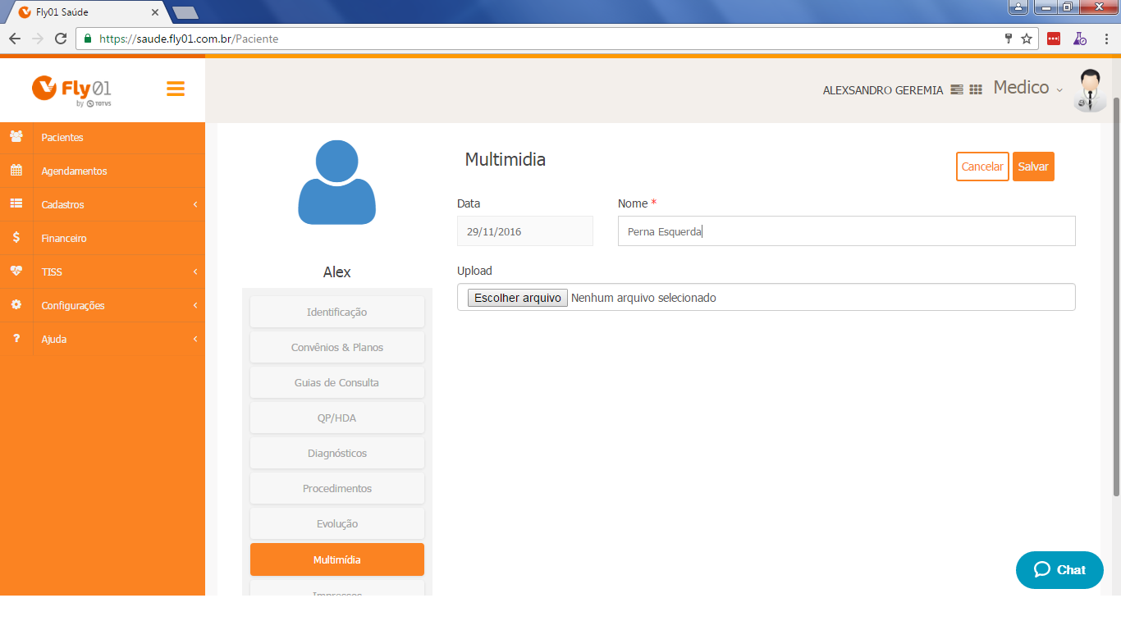

Clique em Escolher Arquivo.

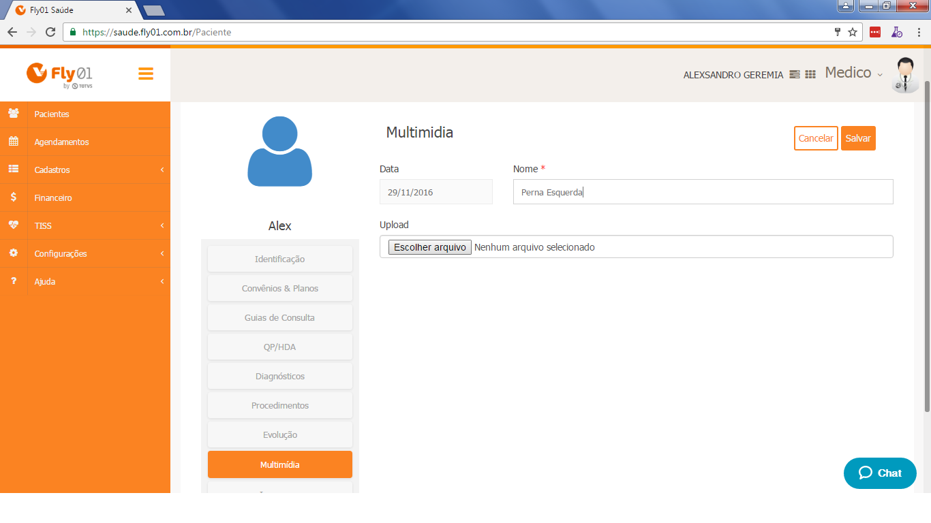

Selecione a Imagem.

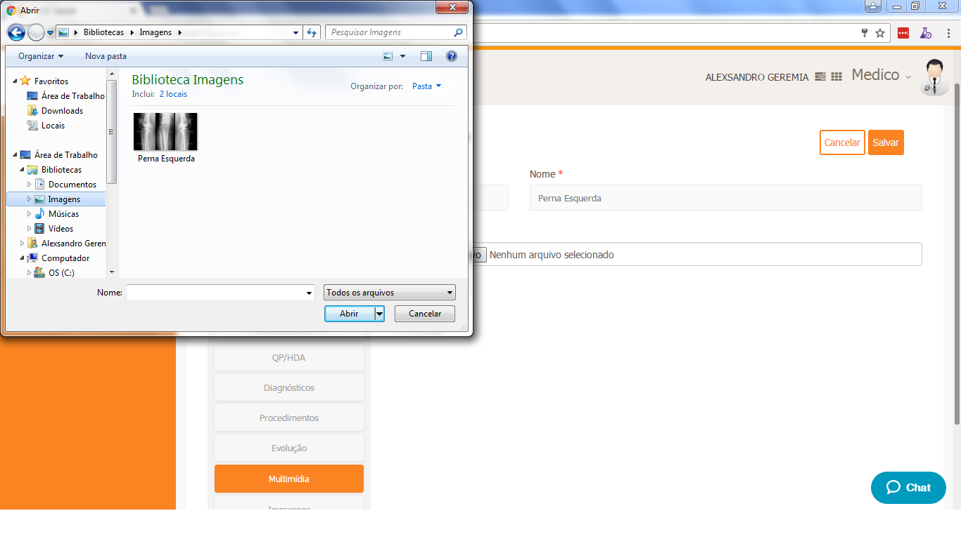

Clique em Abrir.

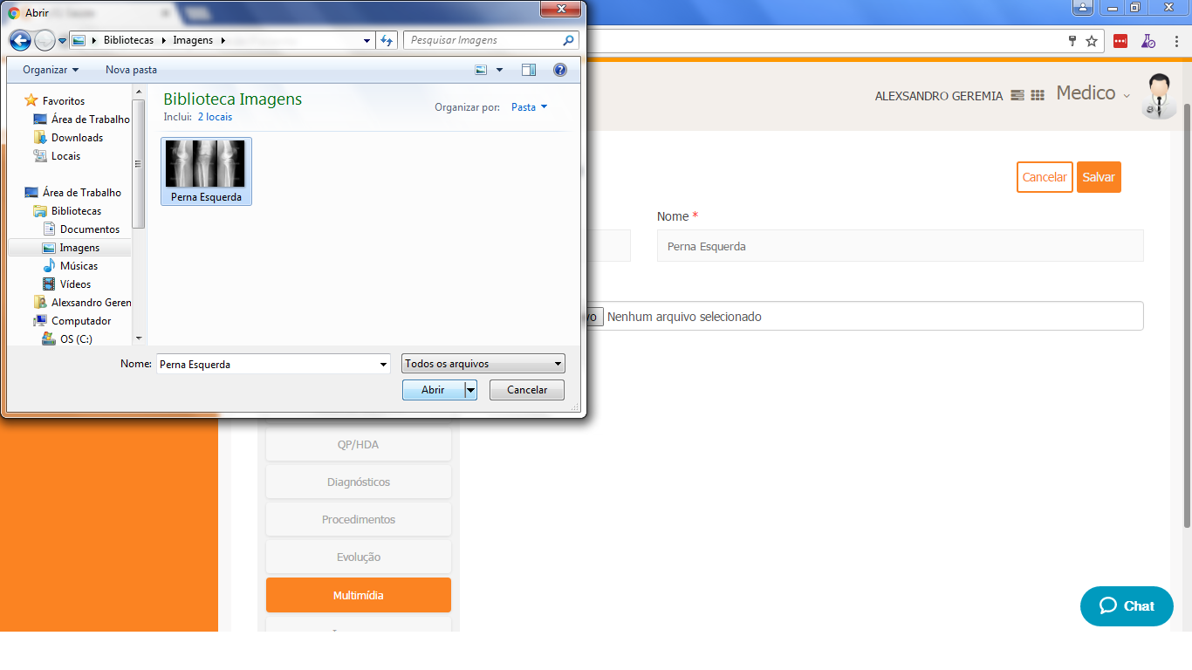

Para finalizar clique em Salvar.

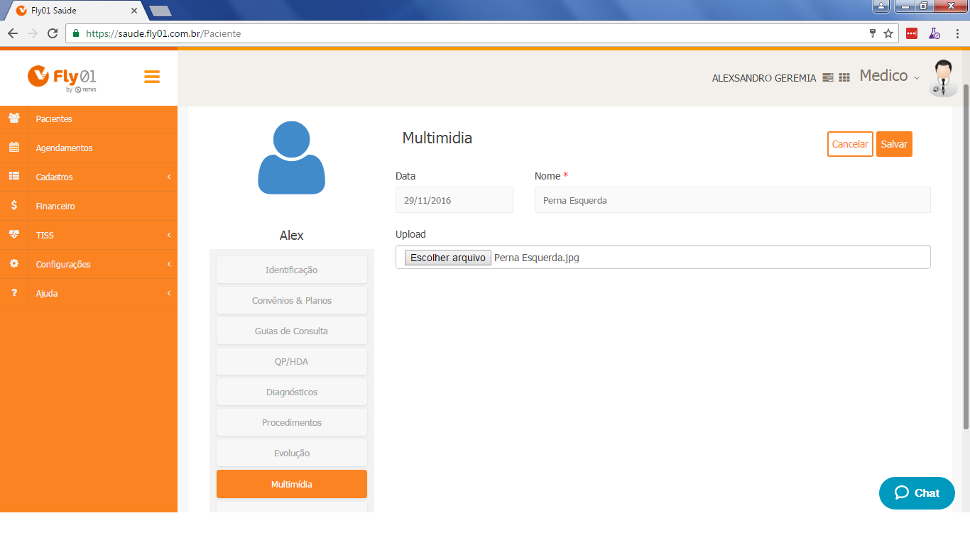

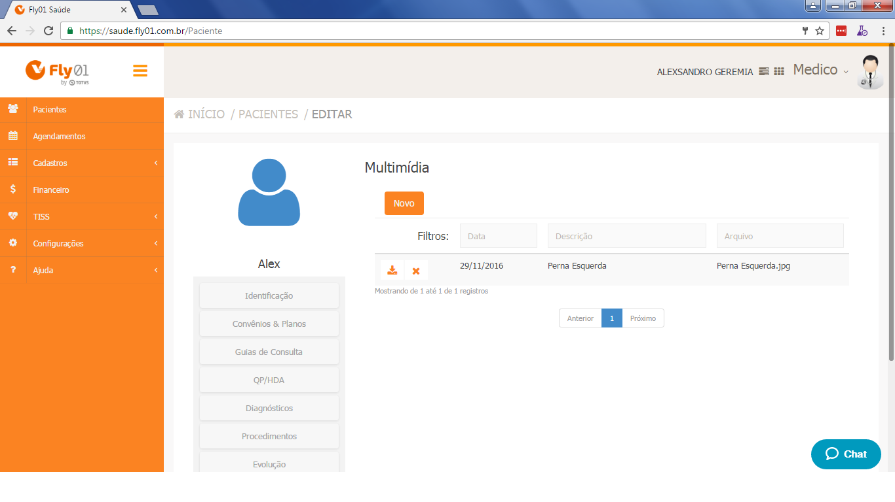

Após a multimídia inserida a ficha do Paciente, Você poderá fazer o dowloand da imagem.

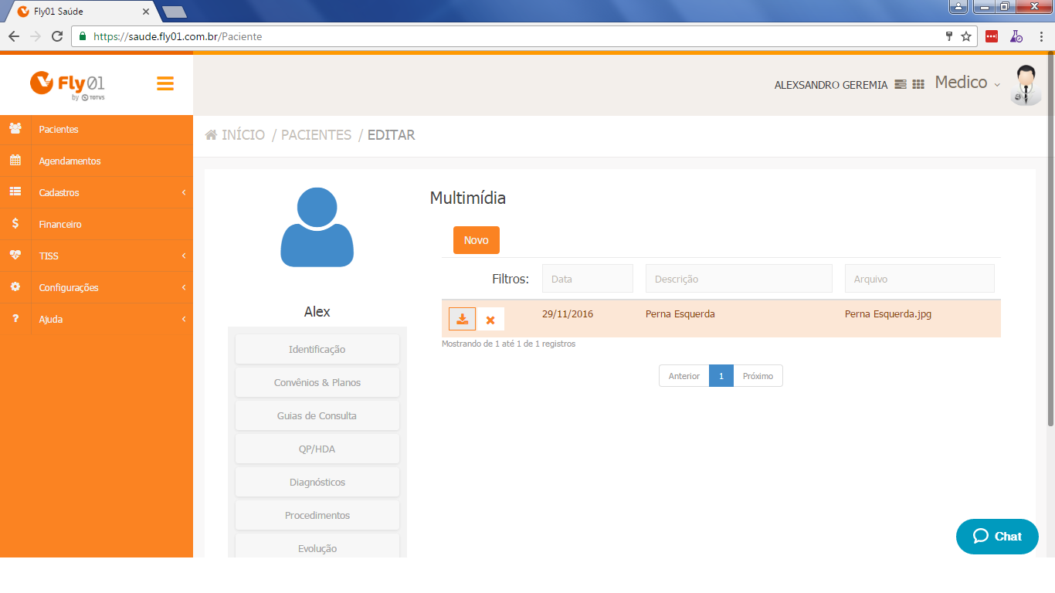

Você pode excluir a multimídia inserida. Clique no X
